МЕТОД ВЫБОРА ПАРЫ ПРЕДИКАТОВ ПРИ РЕЗОЛЮЦИИ НА ГРАФЕ СВЯЗЕЙ

Балакин Игорь Анатольевич, dezmond.ep@gmail.com

Государственный университет информатики и искусственного интеллекта

Резолюция – один из основных методов логического вывода [1-2]. Одной из эффективных форм проведения резолюции является логический вывод на графе связей [1], в котором вершины - это предикаты, соединённые ненаправленным ребром, называемым связью, если соответствующие предикаты образуют контрарную пару.
Сложность решения задачи зависит от порядка выбора связи при резольвировании. При выборе связи для резольвирования в графе связей можно использовать различные эвристические функции оценки связей.
В работе предложена новая эвристическая функция оценки связей, позволяющая выбрать не наихудший вариант и тем самым уменьшить число вариантов выбора связи.
Пусть m – номер выбранной связи в графе связей; 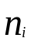 - количество литер, входящих в i-ый дизъюнкт этой связи 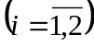; k – число общих литер в этих двух дизъюнктах; 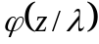 - количество (число) подстановок по константе z в графе в переменную в рассматриваемой паре дизъюнктов; - количество ушедших дуг.
Введём в рассмотрение следующую эвристическую функцию оценки связей [3]:
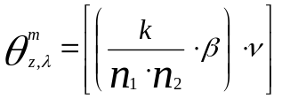;
где 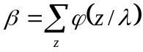 – это сумма всех подстановок в переменную в рассматриваемой паре дизъюнктов всевозможных констант z.
В результате ряда преобразований получим:
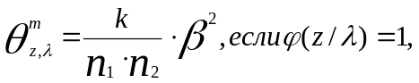 и 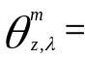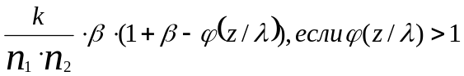.
Введём эвристическую функцию оценки связей , где 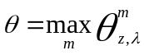.
Выбор связи из множества связей для резольвирования осуществляется при помощи, использованной в алгоритме данной эвристической функции оценки связей: вычисляем значение функции для каждой связи в графе; выбираем связь, значение функции оценки связей которой максимально; если функция даёт несколько связей с максимальным значением, то выбор связи осуществляется среди этих максимумов в произвольном порядке.
Эта эвристика работает только для подстановок в переменные констант, а не термов общего вида.
Разработанная эвристика повышает эффективность проведения резолюции на графе связей, что показано на ряде примеров.

Список использованных источников
1. Вагин В.Н., Головина Е.Ю., Загорянская А.А., Фомина М.В. Достоверный и правдоподобный вывод в интеллектуальных системах М.: ФИЗМАТЛИТ, 2004 -704с.
2. Люггер Д. Ф. Искусственный интеллект стратегии и методы решения сложных проблем М.: Изд. дом «Вильямс», 2003-864с.
3. Балакин И.А. «Эвристическая оценка качества стратегии резолюции предикатов на графе связей» //Современная информационная Украина: информатика, экономика, философия. III-я международная научно – практическая конференция молодых учёных, аспирантов, студентов; Тез. докл. В 3-х т. – Т.1. – Д.:ГУИИИ, 2009. – С. 84-87.

